ОГКУ «ЦЕНТР ГРАЖДАНСКОЙ ОБОРОНЫ И ЗАЩИТЫ НАСЕЛЕНИЯ ЧЕЛЯБИНСКОЙ ОБЛАСТИ»

УЧЕБНО-МЕТОДИЧЕСКИЙ ЦЕНТР



ДЕЙСТВИЯ НАСЕЛЕНИЯ ПРИ ВОЗНИКНОВЕНИИ ЧРЕЗВЫЧАЙНЫХ
СИТУАЦИЙ

Челябинск
2023

“ВНИМАНИЕ ВСЕМ!”

Услышав звуковые сигналы необходимо прекратить всякую деятельность, прослушать информацию штаба ГО и ЧС и действовать в соответствии с указаниями (распоряжениями) быстро, но без суеты и паники.
Указания (распоряжения) могут быть следующими:
- Оставаться в помещениях. При этом помещения должны быть герметизированы (закрыты окна и двери, законопачены или заклеены плотной бумагой щели оконных рам, вентиляционные решетки заложены).
Оставаясь в помещении необходимо убрать продукты в холодильник, те что не вошли в него упаковать в полиэтиленовые мешки, сделать запас воды.

При получении информации о землетрясении, наводнении, урагане, лесных пожарах жители указанных территорий выполняют команды штаба ГО и ЧС: отключают электричество, газ, воду, собирают документы, ценные вещи, продукты и прибывают на сборный эвакопункт, либо (при угрозе ураганов, снежных заносов) укрываются в подвалах и прочих укрытиях.
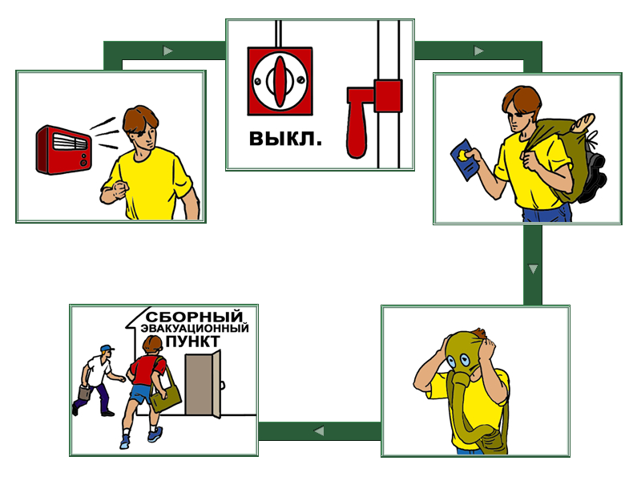

Кроме того, жителям рекомендуется подготовить свои личные и семейные планы на случай возникновения ЧС.

Такие планы должны включать в себя:
- Координаты знакомого или родственника, который проживает достаточно далеко от зоны возможной ЧС (место возможного временного расселения).
- Временное место пребывания (дом, гостиница), где можно остановиться в случае эвакуации. Оно может также служить местом встречи всех потерявшихся членов семьи.
- Семейный план должен быть совместим с подобными планами детских учреждений (где учатся дети) и планом, действующим на работе.
- Подготовленные на случай ЧС:
- Вещи (оборудование для приготовления пищи, столовые приборы, спички, фонарь, радио, батарейки, пакеты первой помощи, одежда, обувь, средства личной гигиены, лекарства).
- Деньги.
- Продукты питания на 3 дня, уже готовые к употреблению и не нуждающиеся в охлаждении.
- Вода (из расчета 4 литра на человека в день)
- Заполненные анкеты с информацией о человеке, которые включают в себя фамилию, адрес, телефон, по которым можно связаться с его родственниками.

На каждый случай ЧС местные органы заготавливают примерные
варианты сообщений. Информация передаётся в течение 5 минут после подачи звуковых сигналов (сирены, гудки т.п.).

Примерные тексты сообщений:

1. При аварии на химически опасном объекте:
“ВНИМАНИЕ! Говорит _________________________________________ ГРАЖДАНЕ! Произошла авария на химкомбинате с выбросом в атмосферу ХЛОРА - сильнодействующего ядовитого вещества. Облако заражённого воздуха распространяется в (таком-то) направлении. В зону химического заражения попадают (улицы, кварталы, района). Жителям улиц (таких-то) из помещений не выходить. Закрыть окна, двери, произвести герметизацию квартир (домов). В подвалах, нижних этажах не укрываться, т.к хлор тяжелее воздуха и затекает в подвалы и низинные места. Сообщите об этом соседям. Слушайте наши сообщения. В дальнейшем действуйте в соответствии с указаниями управления ГОЧС”.
2. При аварии на радиационно-опасном объекте (АЭС):
“ВНИМАНИЕ!” Говорит _______________________________________ ГРАЖДАНЕ! Произошла авария на АЭС. В районе АЭС ожидается выпадение радиоактивных осадков. В связи с этим населению, проживающему в указанных пунктах, необходимо находиться в помещениях. Провести дополнительную герметизацию жилых помещений. Принять йодистый препарат. В дальнейшем действовать в соответствии с указанием управления ГОЧС города (района).

3.При возможном наводнении”:
“ВНИМАНИЕ!” Говорит _________________________________________
“ГРАЖДАНЕ!” В связи с повышением уровня воды в реке (такой-то) ожидается подтопление домов в районе улиц (таких-то). Населению перенести необходимые вещи на чердаки, верхние этажи, подготовить необходимую одежду и обувь, продукты питания. Перед уходом отключить электричество, газ, воду и уходить в безопасные районы ( перечислить). О полученной информации сообщить соседям, оказать помощь престарелым и больным. Будьте внимательны к нашим сообщениям!
В ВОЕННОЕ ВРЕМЯ:
1. При воздушной тревоге:
“ВНИМАНИЕ!” Говорит ________________________________________
ГРАЖДАНЕ! Воздушная тревога! Воздушная тревога! Отключите газ, воду, погасите огонь в печах. Возьмите средства индивидуальной защиты, запас воды и продуктов, выключите свет. Предупредите соседей. Укройтесь скорее в защитном сооружении. Соблюдайте спокойствие и порядок. Будьте внимательны к нашим сообщениям”.

2. При химической тревоге:
“ВНИМАНИЕ! Говорит ________________________________________ ГРАЖДАНЕ! Возникла угроза химического заражения. Наденьте противогазы, комбинезоны, сапоги, укройте детей в камерах защитных детских. Загерметизировать жилые помещения, окна и двери. Создать запас воды в ёмкостях. Оповестить соседей о полученной информации. Действуйте в дальнейшем в соответствии с нашими указаниями.

3. При радиационной опасности:
“ВНИМАНИЕ! ВНИМАНИЕ! Говорит ____________________________ ГРАЖДАНЕ! Возникла угроза радиоактивного заражения. Приведите в готовность средства индивидуальной защиты и держите их при себе. По нашей команде или при необходимости наденьте их. Для защиты поверхности тела от загрязнения радиоактивными веществами использовать комбинезоны, сапоги, спортивную одежду. При себе иметь накидки, куртки или плащи. Загерметизировать жилые помещения, окна, двери. Создать запас воды в ёмкостях. Оповестить соседей о полученной информации. Окажите помощь больным и престарелым. В дальнейшем действовать в соответствии с нашими указаниями”.

4. При отбое воздушной тревоги:
“ВНИМАНИЕ! ВНИМАНИЕ! Говорит __________________________ ГРАЖДАНЕ! Отбой воздушной тревоги! Отбой воздушной тревоги! Всем возвратиться к местам работы или проживания. Окажите помощь больным и престарелым. Будьте готовы к повторному (возможному) нападению. Всегда иметь при себе средства индивидуальной защиты. Будьте внимательны к нашим сообщениями!”.

ПРИМЕЧАНИЕ: Тексты сообщений передаются в течение 5 минут.
При необходимости содержание обращений может
изменяться.

ХИМИЧЕСКОЕ ЗАРАЖЕНИЕ

Знайте
Какой химически опасный объект расположен в районе Вашего проживания?
Какие опасные химические вещества он использует?
Какие способы защиты от них наиболее эффективны?

Поражающие факторы
При аварии на химически опасном объекте могут действовать несколько поражающих факторов (пожары, взрывы, химическое заражение местности и воздуха), а за пределами объекта – заражение окружающей среды.
Наиболее часто на территории России применяются хлор, аммиак и их производные соединения.
При отравлении хлором наблюдаются: резкая боль в груди, резь в глазах, слезотечение, отдышка, сухой кашель, рвота, нарушение координации движений и появление пузырей на коже.
Признаки отравления аммиаком наблюдаются: учащение сердцебиения и пульса, возбуждение, возможны судороги, удушье, резь в глазах, слезотечение, насморк, кашель, покраснение и зуд кожи.

Меры защиты

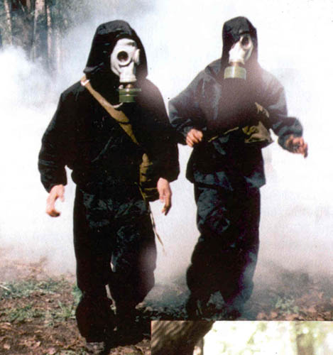

Оповещение населения местными органами управления по делам ГОЧС о химической аварии осуществляется сиренами, прерывистыми гудками предприятий и транспортных средств. Этот сигнал означает «Внимание всем!». Услышав его, немедленно включите громкоговоритель, радио или телеприемник, прослушайте сообщение.

При опасности отравления необходимо:
- быстро выйти из района заражения в направлении перпендикулярном движению зараженного облака;
- подняться на верхние этажи зданий (при заражении хлором);
- загерметизировать помещения;
- использовать противогазы всех типов, при отсутствии – ватно-марлевые повязки, смоченные водой или лучше 2-5% растворами питьевой соды (от хлора), уксусной или лимонной кислоты (от аммиака).

Если отсутствуют средства индивидуальной защиты и выйти из района аварии невозможно, останьтесь в помещении, включите радиоточку, ждите сообщения органов управления по делам ГОЧС. Плотно закройте окна и двери, дымоходы, вентиляционные отдушины. Входные двери зашторьте, используя одеяла и любые плотные ткани. Заклейте щели в окнах и стыки рам пленкой, лейкопластырем или обычной бумагой.

Помните

Надежная герметизация жилища значительно уменьшает возможность проникновения опасных химических веществ в помещение.
Покидая квартиру, выключите источники электроэнергии, возьмите с собой личные документы, необходимые вещи, наденьте противогаз или ватно-марлевую повязку, накидку или плащ, резиновые сапоги.
После выхода из зараженного района обязательны санитарная обработка людей и дегазация средств индивидуальной защиты и одежды.
При подозрении на поражение опасными химическими веществами исключите любые физические нагрузки, примите обильное теплое питье (чай, молоко) и обратитесь к медицинскому работнику.

БИОЛОГИЧЕСКОЕ ЗАРАЖЕНИЕ

Знайте
В результате применения бактериологического оружия возможны массовые заболевания особо опасными инфекционными болезнями людей (чума, холера, натуральная оспа, сибирская язва) и животных (чума крупного рогатого скота, ящур, сибирская язва), а также поражение сельскохозяйственных культур на больших площадях.
В целях предупреждения распространения биологического заражения и ликвидации возникшего очага заражения проводится комплекс изоляционно-ограничительных мероприятий.

Возбудители инфекций
Возбудителями инфекционных заболеваний являются болезнетворные микроорганизмы (бактерии, вирусы. грибки) и вырабатываемые некоторыми из них яды (токсины). Они могут попасть в организм человека при работе с зараженными животными, загрязненными предметами - через раны и трещины на руках, при употреблении в пищу зараженных продуктов питания и воды, недостаточно обработанных термически, воздушно-капельным путем при вдыхании.

Меры защиты
От бактериологического оружия защищают убежища и противорадиационные укрытия, оборудованные фильтровентиляционными установками, средства индивидуальной защиты органов дыхания и кожи, а также специальные средства противоэпидемической защиты:
предохранительные прививки, сыворотки, антибиотики.

Правила поведения
Нельзя без специального разрешения покидать местожительство. Без крайней необходимости не выходите из дома. Избегайте мест большого скопления людей.
Дважды в сутки измеряйте температуру себе и членам семьи. Если она повысилась и вы плохо себя чувствуйте, изолируйтесь от окружающих в отдельной комнате или отгородитесь ширмой. Срочно сообщите о заболевании в медицинское учреждение.
Если вы не можете сами установить характер болезни, действуйте так, как следует действовать при инфекционных заболеваниях.
Обязательно проводите ежедневную влажную уборку помещения с использованием дезинфицирующих растворов. Мусор сжигайте.
Уничтожайте, грызунов и насекомых - возможных переносчиков заболеваний.
Строго соблюдайте правила личной и общественной гигиены, тщательно, особенно перед приемом пищи, мойте руки с мылом.
Воду используйте из проверенных источников и пейте только кипяченую.
Сырые овощи и фрукты после мытья обдавайте кипятком.
При общении с больным надевайте халат, косынку и ватно-марлевую повязку. Выделите больному отдельную постель, полотенце и посуду. Регулярно их стирайте и мойте.
При госпитализации больного проведите в квартире дезинфекцию;
постельное белье и посуду прокипятите в течение 15 мин в 2 % растворе соды или замочите на 2 часа 2 % растворе дезинфицирующего средства. Затем посуду обмойте горячей водой, белье прогладьте, комнату проветрите.

СИБИРСКАЯ ЯЗВА

Существует три формы этой болезни: легочная, кишечная и кожная. Первые две встречаются крайне редко, но именно они самые страшные:
обычно заболевание этими формами сибирской язвы заканчиваются смертью.
СИБИРСКОЙ ЯЗВОЙ МОЖНО ЗАРАЗИТЬСЯ
- При работе с зараженными животными, загрязненными предметами - через раны и трещинами на руках.
- При употреблении в пищу зараженного мяса и воды недостаточно обработанных термически.
- Воздушно-капельным путем при вдыхании бацилл.

Возбудитель инфекции может находиться в воде, а также сохраняется почве, иногда более ста лет.
СИМПТОМЫ БОЛЕЗНИ
При кожной форме сибирской язвы на месте, куда попала инфекция, сначала появляется зуд кожи, возникает темное пятно, которое потом начинает пузыриться, через 2-6 дня превращается язву, покрывающуюся черным струпом, при этом у больного повышается температура, болит голова, ломит тело. Осложнением при отсутствии специфического лечения является септицемия.
При легочной форме сибирской язвы первые признаки похожи на грипп:
повышается температура, человека сильно знобит, начинает обильно выделяться мокрота от груди. Через 3-5 дней развивается острая легочная недостаточность, которая приводит к шоку и смерти.
При кишечной форме сибирской язвы начинаются сильные боли в животе, рвота, жидкий стул с кровью.
Инкубационный период сибирской язвы - от 2-х до 7- ми дней.

МЕДИЦИНСКАЯ ПОМОЩЬ
При первых же признаках болезни надо обращаться к врачу, который определит курс лечения. Для лечения сибирской язвы успешно применяется пенициллин, тетрациклин, левомицитин и другие антибиотики.
В России против сибирской язвы создана специальная вакцина.
МЕРЫ ЗАЩИТЫ
Использование индивидуальных средств защиты (резиновые перчатки, плащи, противочумные костюмы, противогазы всех типов); изоляция больных людей, животных и зараженных предметов; сообщение о выявленных заболевших в органы управления по делам ГОЧС и органы санэпиднадзора.

ПРАВИЛА ПОВЕДЕНИЯ В ЗАЩИТНЫХ СООРУЖЕНИЯХ

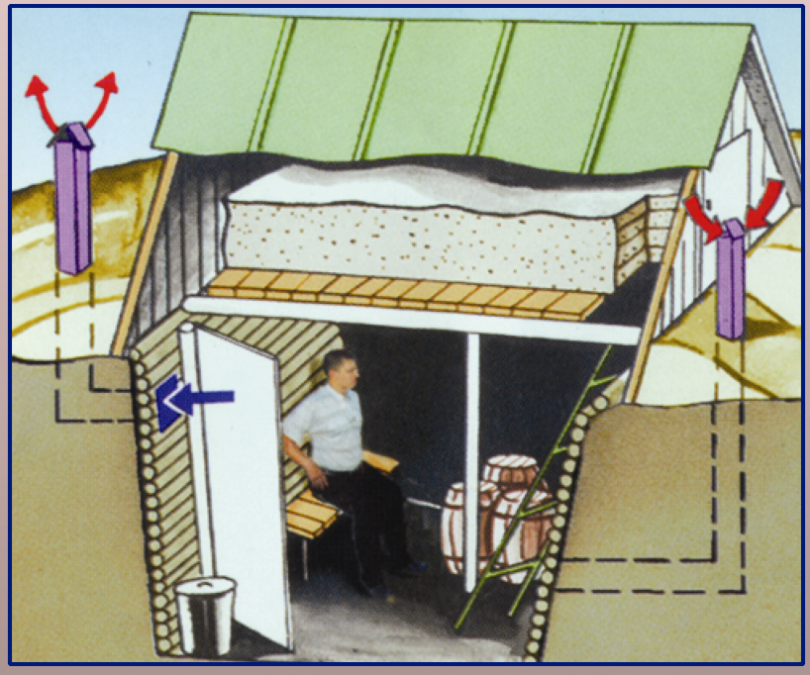
Коллективными средствами защиты являются убежища и противорадиационные укрытия. Убежища могут быть отдельно стоящими или встроенными – оборудованными в подвалах жилых домов, административных и производственных зданий. Они являются наиболее надежным средством защиты в случае аварии на АЭС, химическом предприятии, при стихийных бедствиях (смерч, ураган) и возникновении военных конфликтов.
Убежище надежно, потому что заглублено в землю, а стены и перекрытия сделаны из прочных материалов. В нем вход и аварийный выход. Чтобы зараженный воздух не проник в убежища, оно герметизируется, и подача воздуха в этом случае производится через фнльтровентиляционную систему.
Вы должны знать, где расположены ближайшие убежища по месту Вашей работы и жительства.
Противорадиационные укрытия способны защитить Вас от светового излучения, обломков разрушающихся зданий, уменьшить воздействие ударной волны, значительно снизить воздействие проникающей радиации и радиоактивных излучений.
Укрытия можно быстро построить самим. В начале выройте траншею; уже она защитит Вас. При наличии времени укрепите стены траншеи досками, жердями или хворостом, сделайте перекрытие из бревен, накатника или жердей, насыпьте на него слой земли толщиной до одного метра и выложите его дерном. Навесьте на входы двери или щиты.
Под укрытия можно также приспособить подвалы, подполья, погреба, овощехранилища, помещения наземных зданий и др.

ПОМНИТЕ!
Только Ваши правильные, грамотные действия и решительные действия помогут сохранить жизнь Вам, Вашим родным, близким и другим людям.
НЕ ПАНИКУЙТЕ!
Самое страшное во время беды паника, беспорядочные действия. Постарайтесь не
поддаваться этому. Успокойтесь. Соберитесь с мыслями. Заполнять, защитные сооружения надо организовано и быстро. Каждый должен знать пути подхода к ним.
Чтобы не допустить скопления людей в одном месте и разделить потоки, на путях движения обычно назначают несколько маршрутов (они обозначаются указателями, установленными на видном месте), расчищают территорию, освобождают от всего, что может служить помехой. В защитном сооружении люди размешаются группами - по цехам, бригадам, учреждениям, домам, улицам; для этого обозначаются соответствующие места указателями, в каждой группе назначается старший.
Те, кто прибыл с детьми, размешаются в отдельных отсеках или специально отведенных местах.
Престарелых и больных стараются устроить поближе к воздухоразводящим вентиляционным трубам.

ЧТО НЕОБХОДИМО ВЗЯТЬ С СОБОЙ?
Средства индивидуальной зашиты:
• Противогазы. Предварительно необходимо тщательно подобрать их по размеру, хорошо подогнать и научиться пользоваться ими.
• Респираторы;
• Противопыльные тканевые маски;
• Ватно - марлевые повязки.
При пользовании повязкой, ею следует хорошо закрывать рот и нос. Нижние концы нужно завязать на темени, а верхние на затылке.
В крайнем случае можно использовать более простое средство - повязку из ткани, сложенной в несколько слоев или полотенце, шарф, платок и другие вещи.
- Не падайте духом, дышите глубоко и ровно;
- Осмотритесь, нет ли поблизости пустот.
- Постарайтесь подать сигнал голосом, рукой, стуком.
- Как только машины и механизмы прекратят работы и наступит тишина - значит объявлена «минута молчания». В это время спасатели с приборами и собаками ведут поиск. Используйте это - привлекайте внимание любым способом. Вас обнаружат по крику, стону и даже дыханию.

ПОРЯДОК ЭВАКУАЦИИ ИЗ ЗАЩИТНЫХ СООРУЖЕНИЙ
Вывод укрывающихся из защитных сооружений производится по указанию коменданта (после получения сигнала «Отбой» или в случае аварийного опасного состояния, угрожающего жизни людей) и осуществляется под руководством личного состава звена обслуживания «ЗС».
После того, как работа по открытию входов и аварийных выходов закончится, комендант оценивает маршруты движения эвакуируемых из защитных сооружений и производит эвакуацию в порядке, предусмотренном планом ГО объекта, используя индивидуальные средства зашиты. Находясь заваленных сооружениях, не создавайте паники.

НИКОГДА И НИГДЕ НЕ ЗАБЫВАЙТЕ ОБ ИНДИВИДУАЛЬНЫХ СРЕДСТВАХ ЗАЩИТЫ.
Средства для оказания первой медицинской помощи:
• Бинты, вату;
• Йод, бриллиантовую зелень;
• Домашнюю аптечку.
Личные документы:
• Паспорт, военный билет;
• Свидетельство о браке, о рождении детей;
• Документы об образовании;
• Пенсионное удостоверение;
• Деньги.
Продукты питания на 1-2 дня и питьевую воду.

РЕКОМЕНДУЕМЫЕ ПРОДУКТЫ
Из продуктов питания нужно брать такие, которые могут долго храниться без холодильника. Предпочтительнее продукты без острых запахов и по возможности в защитной упаковке (в пергаментной бумаге, целлофане, различного вида консервы).
Рекомендуется следующий набор для дневной нормы питания:
Для взрослого человека: сухари, печенье, галеты в бумажной или целлофановой упаковке, мясные или рыбные консервы, готовые к употреблению, конфеты, сахар-рафинад.
Для детей: (учитывая их возраст и состояние здоровья) лучше брать сгущенное молоко, фруктовые напитки и др.
Питьевую воду нужно налить во флягу, термос, бутылку с пробкой.

ЭТО ВЫ ДОЛЖНЫ ЗНАТЬ;
• Для всех укрываемых, за исключением детей, больных и слабых, на время пребывания в защитном сооружении устанавливают определенный порядок приема пищи, например 2-3 раза в сутки, и в это время раздают воду, если она лимитирована.
• Нельзя приносить с собой громоздкие веши, сильно пахнущие и воспламеняющие вещества, приводить домашних животных.
• В защитном сооружении запрещается ходить без надобности, шуметь, курить, выходить наружу без разрешения коменданта (старшего), самостоятельно включать и выключать электроосвещение, инженерные агрегаты, открывать защитно-герметические двери, а также зажигать керосиновые лампы, свечи, фонари.
• Аварийные источники освещения применяются только с разрешения коменданта укрытия на ограниченное время в случае крайней необходимости.
• В убежище можно читать, слушать радио, беседовать, играть в тихие игры (шашки, шахматы, современные электронные).
• Укрываемые должны строго выполнять все распоряжения звена по обслуживанию убежища (укрытия), соблюдать правила внутреннего распорядка, оказывать помощь больным, инвалидам, женщинам и детям.
• Медицинское обслуживание проводится силами санитарных постов и медпунктов предприятий, организаций и учреждений, в чьем распоряжении находится убежище. Здесь могут пригодиться навыки оказания взаимопомощи.
• В соответствии с правилами техники безопасности запрещается прикасаться к электрооборудованию, баллонам с сжатым воздухом и кислородам, входить в помещения, где установлена дизельная электростанция.

ПОВЕДЕНИЕ ПОСТРАДАВШИХ
ВЫ РАНЕНЫ:
• Постарайтесь сами себе перевязать рану платком, полотенцем, шарфом, куском ткани;
• Остановите кровотечение нажатием вены пальцем к костному выступу или наложите ватную повязку.

